**从“写、读”说去**

**——2018年新华实验小学英语组期中检测试卷分析**

修订过的《高中英语课程标准》的定义，英语核心素养是指“能根据自己的意愿和需求，通过口头或书面形式，时间理解，表达和交流的”基本素养。它被概括为语言能力、思维品质、文化意识和学习能力四个维度。在每个维度里都有三个不同的要素。

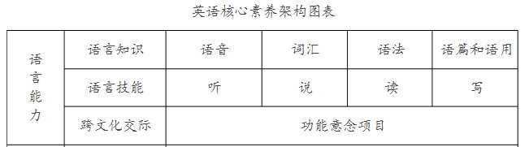

2011版的《小学语课程标准》来说，义务教育阶段的英语课程是以小学三年级为起点，以初中毕业为终点（义务教育9年级），并与高中阶段的英语课程相衔接。整个阶段的英语课程按照能力水平设为九级，从三年开设英语课程的学校，4年级完成一级目标，6年级完成二级目标。在这次试卷中，我会结合自己平时的教学，着重从语言技能中的读、写来进行分析。

**语言技能的分级标准**

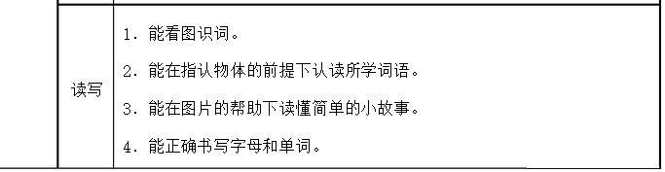

**S%B3{2(@DEK~]8}J2XB2KWS**

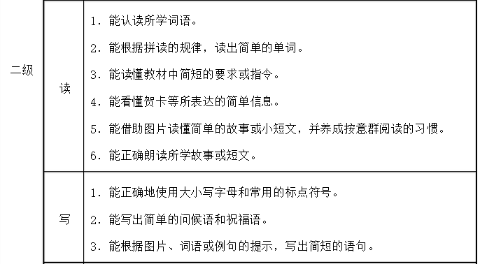

四年级（一级目标）：4、能正确书写**字母和词句**，5、能**模仿**范例写**词句**。五-六年级（二级目标）：1、能正确使用**大小写**和常用的**标点符号**。3、能根据图片、词语或例句提示，写出简短的**语句**。

1. 四优秀答题：

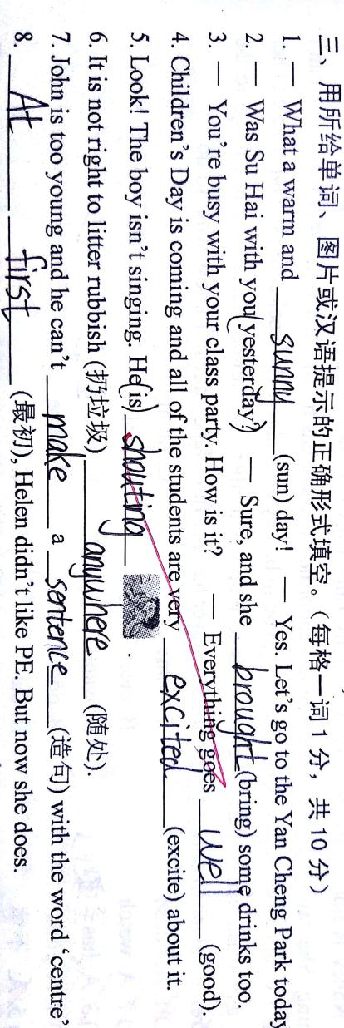

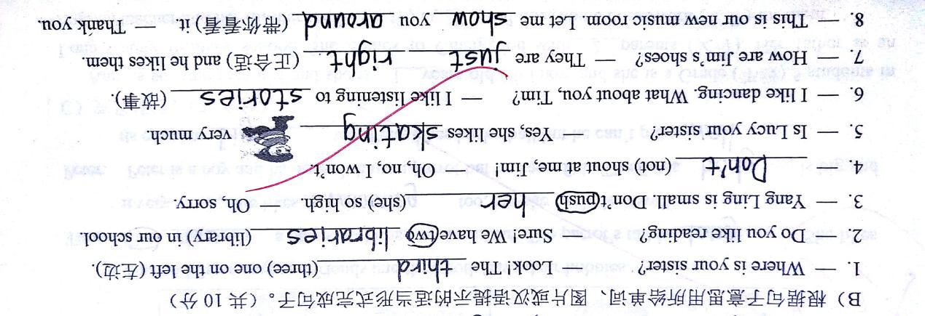

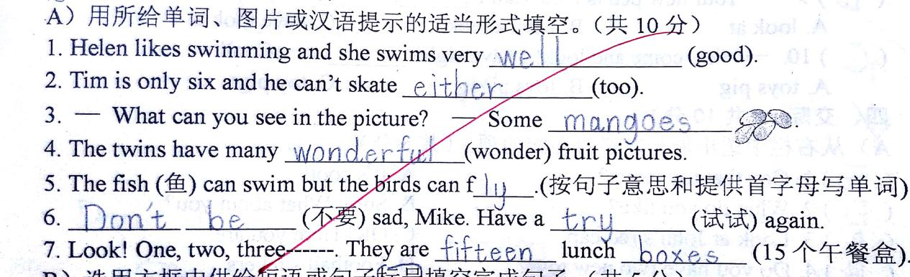

1. 四、五中等学生的书写：

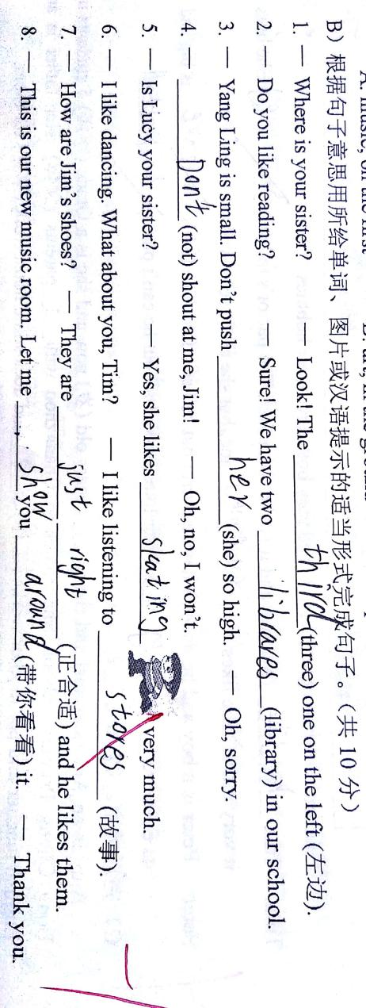

五年级试卷，思考问题在哪里？没有随意涂改，但字体不美观，格式不规范，没有规范意识（从横线的前段开始书写）

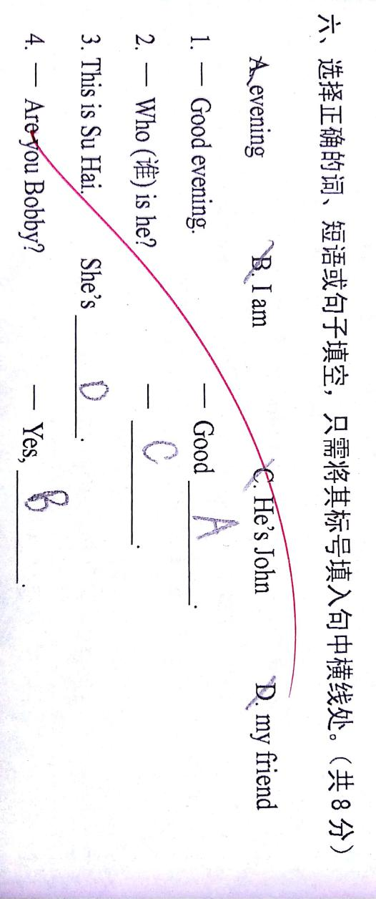

三3班试卷，问题在哪里？字体不美观，没有沿线书写，“脚没踩地”。

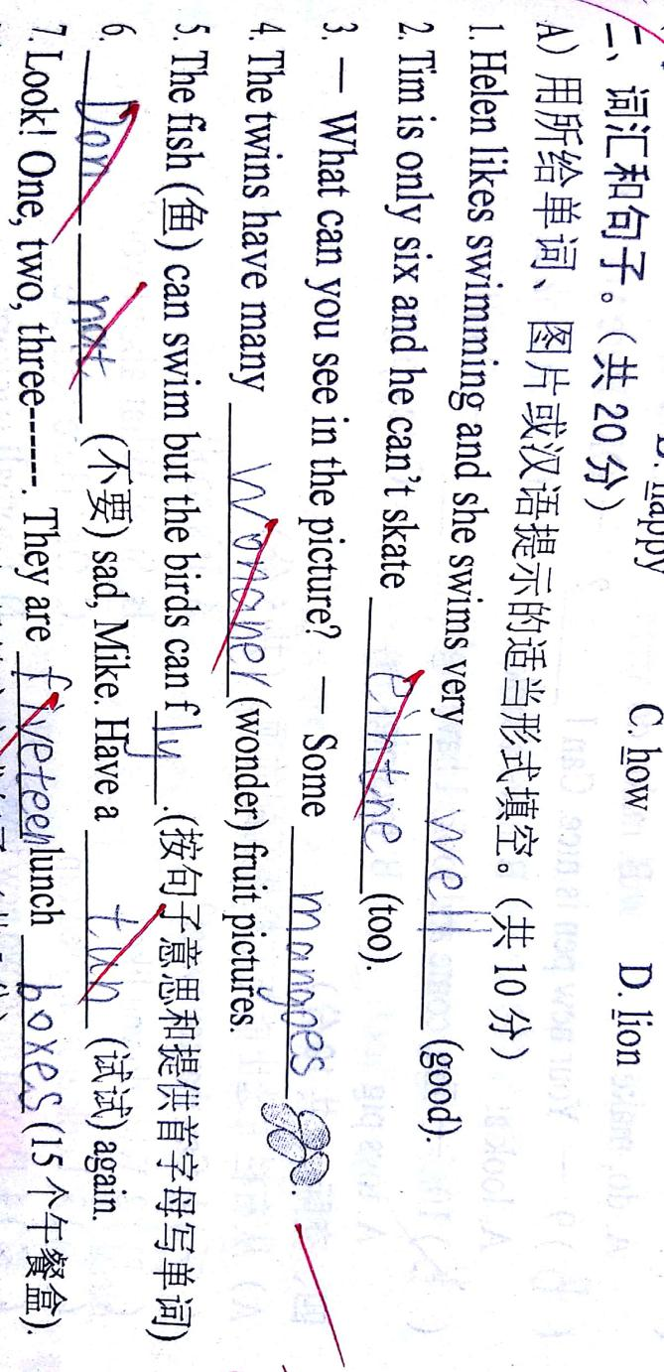

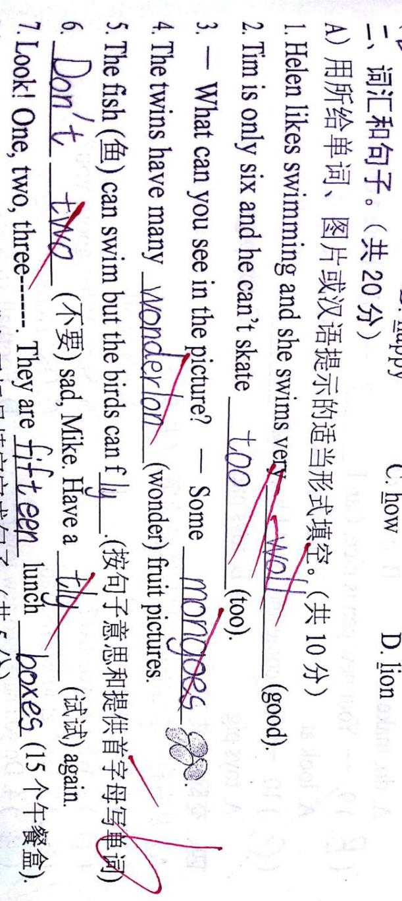

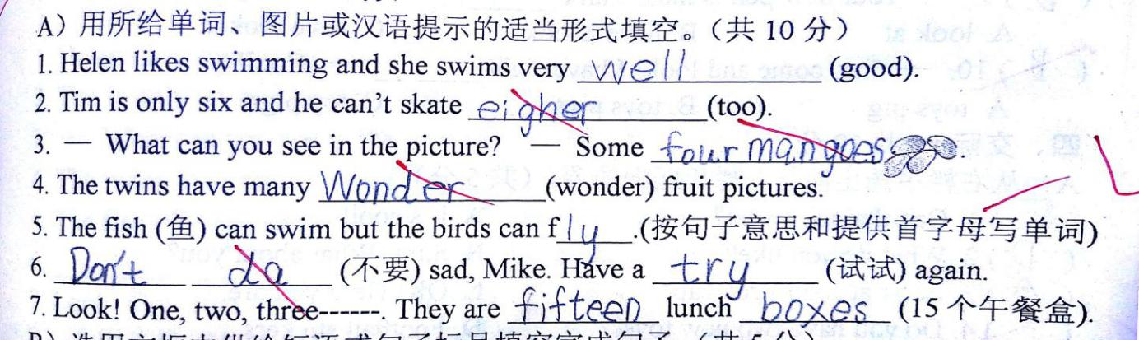

四2班后进生的三张试卷，知识点错误率很高，但是书写还是规范的。（肯定的是，三位学生都知道开头大写的要求。）

总结，在三四年级要严格要求，规范学生书写，五六年级的老师就可以将教学重点放在其它方面。

三年级英语书写总要求：

1.能认识四线三格，快速正确地找到第三线。

2.能做到26个字母大写和小写的占格、笔顺以及笔画的正确。

3.能达到书写漂亮美观、较流畅。

4.能熟练区分手写体和印刷体，能对字母进行应书体的替换书写。

5.能听写默写出26个大小些字母、书写美观、较流畅，知道单词和单词之间，单词中字母与字母之间的间距大小是不同的。

字母、句型书写要求：

手写体和印刷体要分清，Ii, Ll莫混淆。

手写字母圆润饱满，横平竖直，顶天立地。

字母大小写和胖瘦无关，跟高矮有关。

句子开头要大写，句子末尾有标点。

中文句子空心圆，英文句号实心点。

字母之间要紧凑，单词之间有间隔，

一般间隔一个小写字母a 为宜。

句型书写要求：

头大写，尾标点，逗号缩成小圆点；词词分开别黏连，葫芦串串不好分。

小写字母书写要求（一条线书写要求）：

在一线上写句子，牢记它是第三线。

大写一律上两格，小写字母有规则：

头上有 “辫”上两格(b,d,f,h,k,l),

有“尾”下面拖两格（g,p,q,y），

无“辫”无“尾”中间格（a,c,e,n,m,o,r,s,u,x,v,w,z），

唯有j占三格，i、t 上一格半。

对照课本仔细看，养成书写好习惯，关键还要反复练。

**个人做法：细（讲、查）、慢（练）、稳（推进）；采用竞赛、群里表扬。**

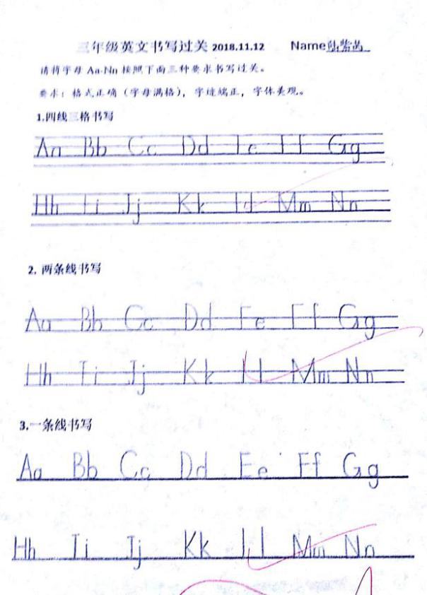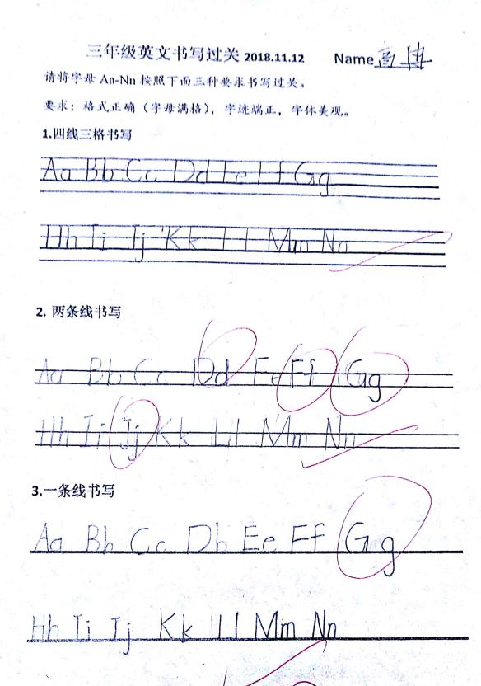

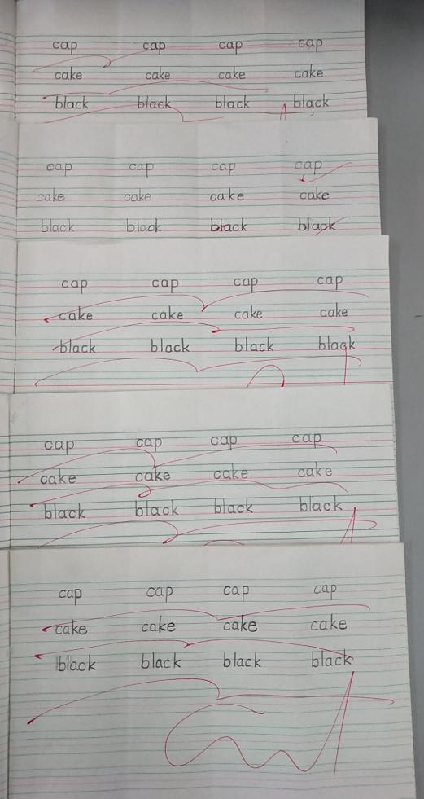 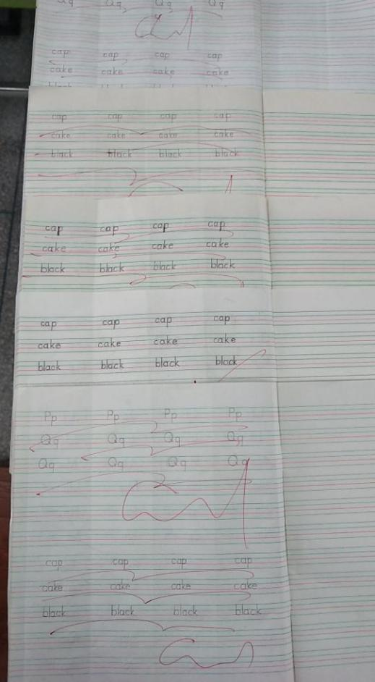

书面表达，是比书写更高要求的内容。分级标准中:3、能根据**图片、词语或例句**提示，写出简短的**语句**。

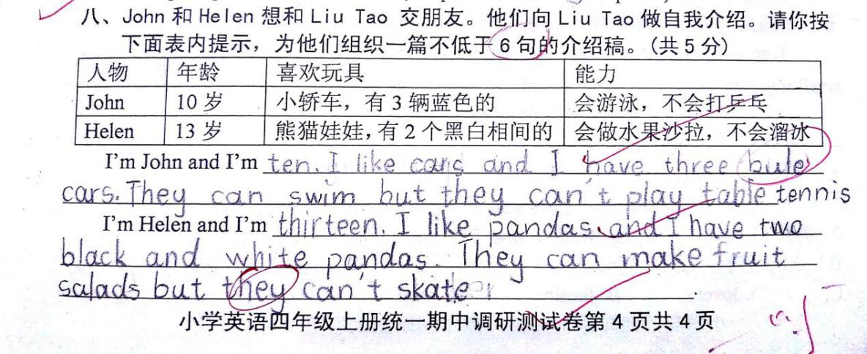

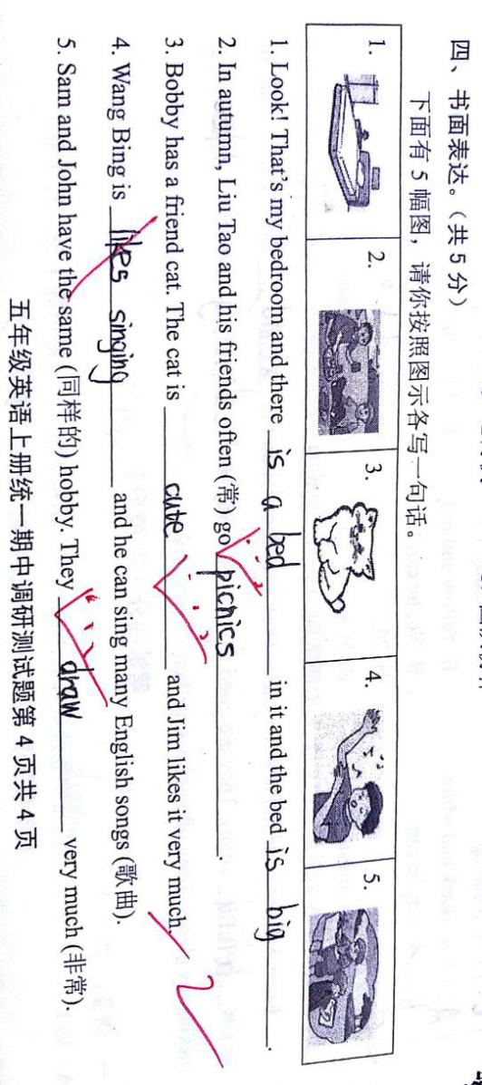

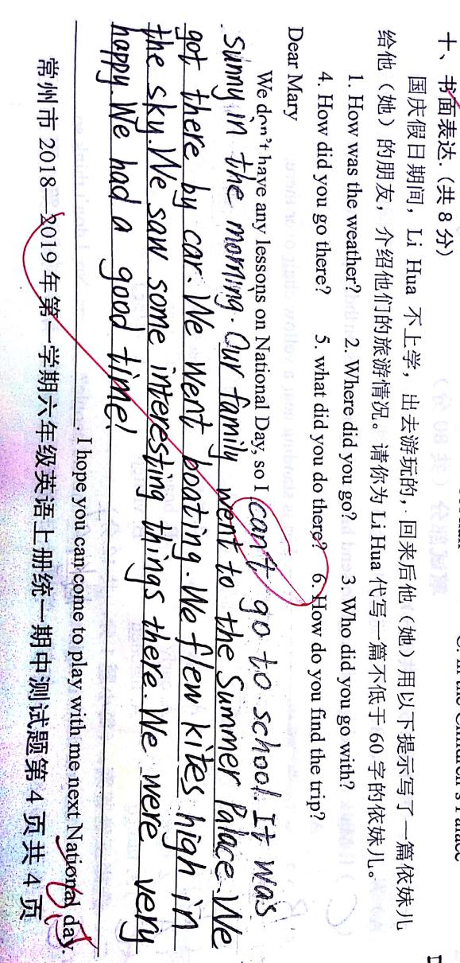

分值增加，难度也有增加。从本次试卷来看，四年级属于翻译题，是所有试卷上内容最多，要求最高的一次。学生能规范书写出所有内容，是需要操练的。五年级写话类似于填空，与四年级填空题相比，稍微灵活了一点，并且涉及到了语法知识点。六年级的是以问题串的形式罗列出了书面表达的内容，除了要正确、规范的表达外，特别要注意时态的正确使用，这个也是六上教学中的重难点。

语言知识这一块看二级目标：

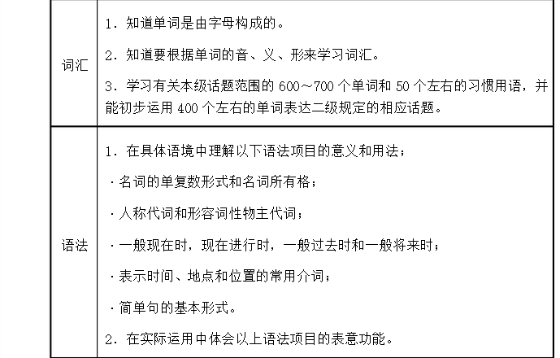

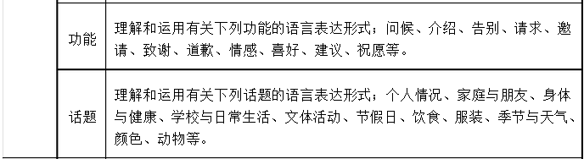

词汇里：能初用运用400左右的单词表达二级规定的相关话题。话题包括个人情况、介绍、日常生活等。语法：具体语境中理解以下语法项目的意义和用法。四五基础、六年级打磨。四年级为例，做法：1.扎实基本词汇默写（觅小，新华每日一默）.2.围绕教材内容定单元写话训练（每单元2-3次）。3.加强考试中应试答题的指导。（看看四五年级的单元试卷）。

试卷上很多题型，如单选、改写句子、按要求完成句子，甚至是完形填空题，也都很语法有关。这些题型也就是我们在平时教学和练习中需要“巧讲通”、“精练透”的内容。归纳、整理、复习（四2语法记载本为例）。

阅读理解：

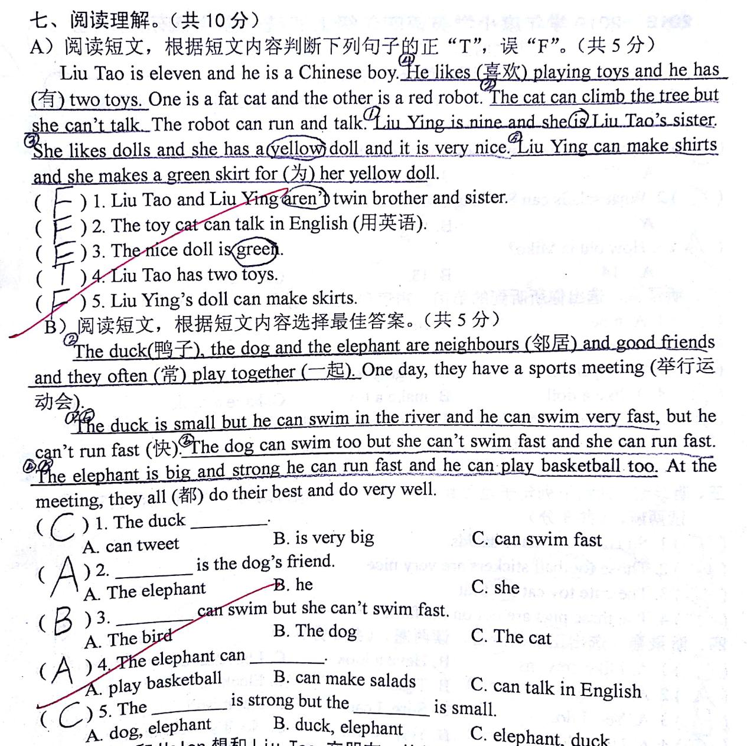

做法：1、巩固阅读方法的指导，结合题目到文中找线索。2.加强词汇量的累积，增加课外阅读的量（一起作业网、伴鱼绘本，趣配音、百词斩等等优质的APP，也可以作为亲子阅读的读物）。

本次分析，主要从英语四项技能中的“写、读”进行教学分析和梳理。在教学中，我们要关注的不仅仅是这些，“听、说”技能的培养也是齐头并进的。